Тема. Взаємозв'язок основних ознак, складових частин та чинників здоров'я
Мета:
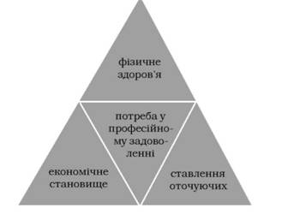
- сформувати в учнів поняття про взаємозв'язок основних ознак, складових частин та чинників здоров'я.
■ 1. Взаємозв'язок ознак здоров'я.
Ви вже знаєте, що ознакою фізичного здоров'я є успішна робота фізіологічних систем організму людини, а ознакою психічного й духовного здоров'я є, зокрема, й нормальне функціонування процесів мислення, пам'яті, уяви та уваги. Однак у разі неповноцінної роботи нервової системи порушуватимуться процеси пам'яті й мислення. Тому ці ознаки фізичного й психічного здоров'я є взаємозалежними.
Такі взаємозв'язки простежуються й в інших ознаках здоров'я. Наприклад, мала рухливість організму, з одного боку, позначиться на опорно-руховому апараті, з другого боку — вплине на інші фізіологічні системи, з третього — матиме негативні наслідки для процесів мислення, пам'яті, призведе до труднощів у навчанні.
Отож наявність однієї ознаки здоров'я передбачає й наявність усіх інших ознак. А відсутність однієї з них призводить до втрати інших ознак, погіршення всіх компонентів здоров'я.
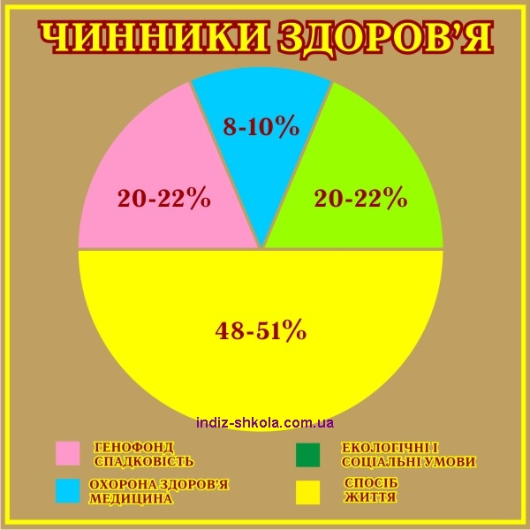
■ 2. Взаємозв'язок складових частин здоров'я
Різні складові здоров'я тісно взаємопов'язані між собою. Оскільки людина є живою істотою, то її здоров'я багато в чому визначається фізичною складовою здоров'я. Але ж вона не просто біологічна істота — вона істота біосоціальна. Людина є ще й особистістю — представником суспільства. Її здоров'я визначається також соціальною складовою. Фізична й соціальна складові здоров'я є одним цілим.
Соціально хвора, неуспішна в соціумі людина починає втрачати й своє фізичне здоров'я. Це може бути пов'язане, наприклад, з тим, що вона має погані умови проживання й харчування, часто зазнає стресів, у неї немає грошей на лікування. Соціальне неблагополуччя позначається й на фізичному та психічному здоров'ї. Людина може впасти в депресію, вона перестає управляти своїми емоціями, у неї виникають фізіологічні порушення, її духовний розвиток припиняється.
Фізичне, психологічне й духовне здоров'я впливає на соціальну складову здоров'я. Для підлітка ознаками його соціального здоров'я є гармонійний розвиток його особистості, уміння спілкуватися з різними людьми, успіхи в навчанні, уміння вільно й відповідально визначати своє місце серед інших людей, відповідати за свої вчинки.
Таким чином, усі складові здоров'я тісно взаємопов'язані між собою й впливають одна на одну.

■ 3. Взаємозв'язок чинників здоров'я. Здоровий спосіб життя — головний чинник здоров'я
Слово «чинник» у перекладі з латини означає «той, що робить». Чинник — це причина яких-небудь змін. Коли говорять про чинники здоров'я, мають на увазі ті причини, які можуть змінити стан здоров'я, тобто впливають на нього.
Які ж саме чинники визначають здоров'я людини?
З одного боку, наше здоров'я визначається спадковістю, оскільки батьки передали нам свої ознаки й властивості, зокрема й ті, що визначають здоров'я. Але такою самою мірою здоров'я залежить від самої людини, від її способу життя й звичок. Окрім цього, наше здоров'я визначається також і системою охорони здоров'я, що існує в нашій країні. На здоров'я можуть впливати навколишнє середовище, соціально-економічні й природні чинники. Усі чинники здоров'я є взаємозалежними й можуть впливати на людину як позитивно, так і негативно.
Візьмімо, наприклад, спадковість. Ми можемо одержати у спадок від батьків і прекрасне здоров'я, і схильність до якихось захворювань, приміром, до цукрового діабету чи порушення зору. Якщо йдеться про навколишнє середовище, то воно може бути екологічно чистим і мати корисний вплив на здоров'я людини, а може бути забрудненим і сприяти розвитку захворювань. Так, забруднене повітря в містах підвищує ризик захворювань верхніх дихальних шляхів. Ще один приклад одночасно позитивного й негативного впливу такого чинника здоров'я, як медицина. Медицина рятує нас від захворювань, але водночас надлишок ліків знижує ефективність нашої власної захисної імунної системи. Переливання крові може врятувати нам життя й одночасно «нагородити» організм хвороботворними вірусами.
Ми маємо розуміти, що чинники здоров'я не завжди позитивно впливають на людину.
Від нас не залежить те, яку генетичну інформацію про наше здоров'я передадуть нам батьки, і ми не можемо змінити середовище, в якому ростемо й розвиваємося, а система охорони здоров'я в країні визначається не нами. Але головний чинник, що впливає на наше здоров'я і всі його складові, залежить тільки від нас. І це — здоровий спосіб життя.

